**ATIVIDADE JUNÇÃO DE TABELAS**

1. Implemente as consultas abaixo considerando o modelo conceitual abaixo e utilizando para realizar a junção os comandos que achar necessário de acordo com última aula.

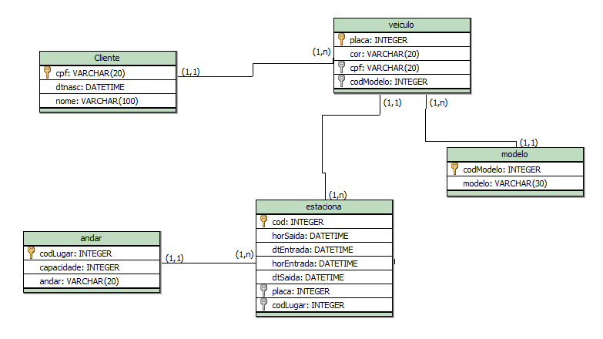

**Faça os insert’s necessários para responder as Junções Abaixo:**

1. **Salve os scripts DDL que resolvem a situação acima e cole aqui.**
2. **Salve os comando DML de preenchimento e cole aqui:**
3. **Cole todos os inserts**
4. **Cole pelo menos dois updates (alterando cor de carro e um modelo de um carro cadastrado errado)**
5. **Cole pelo menos 1 delete extraindo um registro de um cliente que já tenha estacionado no local. Fique atento ao que deve acontecer quando vai tentar deletar e esse cliente já possui um carro cadastrado, e já estacionpu pelo menos uma vez. Explique o que houve quando foi fazer o delete e como resolveu para deletar;**
6. Exiba a placa e o nome dos donos de todos os veículos.
7. Exiba o CPF e o nome do cliente que possui o veículo de placa “JJJ-2020” (Ou a que vocês cadastraram).
8. Exiba a placa e a cor do veículo dos carros que estacionaram no dia XX/XX/XXX.
9. Exiba a placa e o ano do veículo que possui o código de estacionamento 1.
10. Exiba a placa, o ano do veículo e a descrição de seu modelo, se ele possuir ano a partir de 2000.
11. Exiba o endereço, a data de entrada e de saída dos estacionamentos do veículo de placa “JEG-1010”.
12. Exiba a quantidade de vezes que os veículos de cor verde estacionaram.
13. Liste todos os clientes que possuem carro de modelo 1.
14. Liste as placas, os horários de entrada e saída dos veículos de cor verde.
15. Liste todos os estacionamentos do veículo de placa “JJJ-2020”.
16. Exiba o nome do cliente que possui o veículo cujo código do estacionamento é 2.
17. Exiba o CPF do cliente que possui o veículo cujo código do estacionamento é 3.
18. Exiba a descrição do modelo do veículo cujo código do estacionamento é 2.
19. Exiba a placa, o nome dos donos e a descrição dos modelos de todos os veículos.